**物理试卷**

**一、单项选择题：本题共4小题，每小题4分，共16分．在每小题给出的四个选项中，只有一项是符合题目要求的．**

1. 福建土楼兼具居住和防御的功能，承启楼是圆形土楼的典型代表，如图（a）所示。承启楼外楼共四层，各楼层高度如图（b）所示。同一楼层内部通过直径约的圆形廊道连接。若将质量为的防御物资先从二楼仓库搬到四楼楼梯口*M*处，再用沿廊道运送到*N*处，如图（c）所示。重力加速度大小取，则（　　）

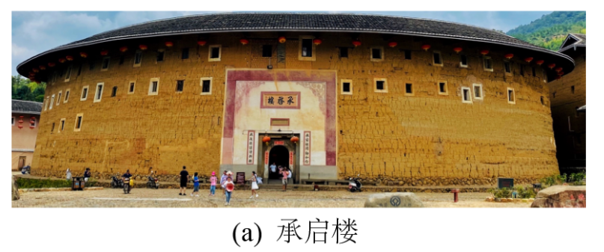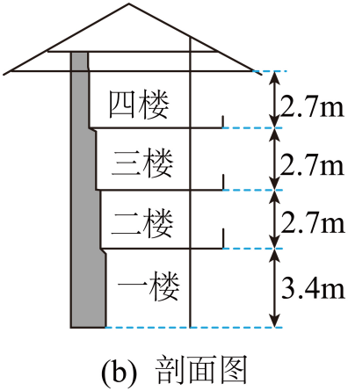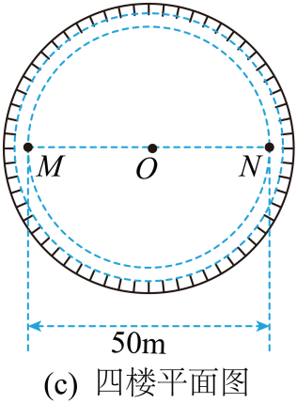

A. 该物资从二楼地面被运送到四楼*M*处的过程中，克服重力所做的功为

B. 该物资从*M*处被运送到*N*处的过程中，克服重力所做的功为

C. 从*M*处沿圆形廊道运动到*N*处，位移大小为

D. 从*M*处沿圆形廊道运动到*N*处，平均速率为

【答案】A

【解析】

【详解】A．该物资从二楼地面被运送到四楼*M*处的过程中，克服重力所做的功为



故A正确；

B．该物资从*M*处被运送到*N*处的过程中，由于*M*、*N*高度差为零，所以克服重力做功为零，故B错误；

C．从*M*处沿圆形廊道运动到*N*处，位移大小，故C错误；

D．从*M*处沿圆形廊道运动到*N*处，平均速率为



故D错误。

故选A。

2. 2011年3月，日本发生的大地震造成了福岛核电站核泄漏。在泄露的污染物中含有大量放射性元素，其衰变方程为，半衰期为8天，已知，，，则下列说法正确的是（　　）

A. 衰变产生的射线来自于原子的核外电子

B. 该反应前后质量亏损

C. 放射性元素发生的衰变为衰变

D. 经过16天，75%的原子核发生了衰变

【答案】D

【解析】

【详解】A．衰变时，原子核内中子转化为质子和电子，大量电子从原子核释放出来形成射线，故A错误；

B．该反应前后质量亏损为



故B错误；

C．放射性元素发生的衰变为衰变，故C错误；

D．由于半衰期为8天，可知经过16天，即经过两个半衰期，75%的原子核发生了衰变，故D正确。

故选D。

3. 平时我们所处的地球表面，实际上存在场强大小为的电场，可将其视为匀强电场，在地面立一金属杆后空间中的等势面如图所示。空间中存在*a*、*b*、*c*三点，其中*a*点位于金属杆正上方，*b*、*c*等高。则下列说法正确的是（　　）

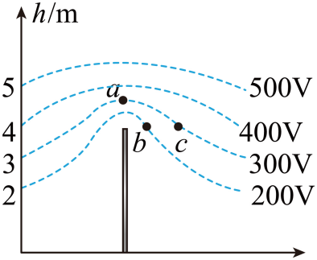

A. *b*、*c*两点的电势差 B. *a*点场强大小大于

C. *a*点场强方向水平向右 D. *a*点的电势低于*c*点

【答案】B

【解析】

【详解】A．由图可知，*b*、*c*两点的电势差为



故A错误；

B．由图可知，*a*点与相邻两等势面的距离小于，电势差等于，根据



可知*a*点场强大小大于，故B正确；

C．根据场强方向垂直于等势面，可知*a*点的场强方向沿竖直方向，不是水平方向，故C错误；

D．由图可知，*a*点与*c*点在同一等势面上，电势均，故D错误。

故选B。

4. 2021年美国“星链”卫星曾近距离接近我国运行在距地近圆轨道上的天宫空间站。为避免发生危险，天宫空间站实施了发动机点火变轨的紧急避碰措施。已知质量为*m*的物体从距地心*r*处运动到无穷远处克服地球引力所做的功为，式中*M*为地球质量，*G*为引力常量；现将空间站的质量记为，变轨前后稳定运行的轨道半径分别记为、，如图所示。空间站紧急避碰过程发动机做的功至少为（　　）

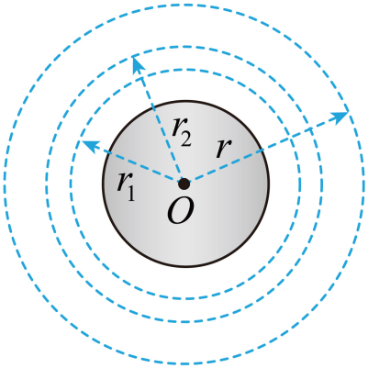

A.  B. 

C.  D. 

【答案】A

【解析】

【详解】空间站紧急避碰的过程可简化为加速、变轨、再加速的三个阶段；空间站从轨道变轨到过程，根据动能定理有



依题意可得引力做功



万有引力提供在圆形轨道上做匀速圆周运动的向心力，由牛顿第二定律有



求得空间站在轨道上运动的动能为



动能变化



解得



故选A。

**二、多项选择题：本题共4小题，每小题6分，共24分．每小题有多项符合题目要求，全部选对的得6分，选对但不全的得3分，有选错的得0分．**

5. 奥斯特利用如图所示实验装置研究电流的磁效应。一个可自由转动的小磁针放在白金丝导线正下方，导线两端与一伏打电池相连。接通电源瞬间，小磁针发生了明显偏转。奥斯特采用控制变量法，继续研究了导线直径、导线材料、电池电动势以及小磁针位置等因素对小磁针偏转情况的影响。他能得到的实验结果有（　　）

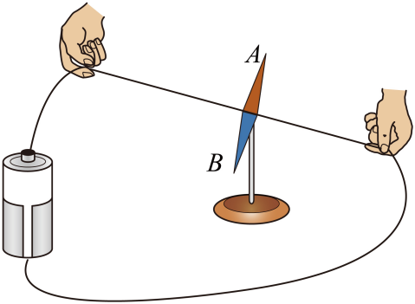

A. 减小白金丝直径，小磁针仍能偏转 B. 用铜导线替换白金丝，小磁针仍能偏转

C. 减小电源电动势，小磁针一定不能偏转 D. 小磁针的偏转情况与其放置位置无关

【答案】AB

【解析】

【详解】A．减小导线直径，仍存在电流，其产生的磁场仍能使小磁针偏转，选项A正确；

B．白金导线换成铜导线，仍存在电流，产生的磁场仍能使小磁针偏转，选项B正确；

C．减小伏打电池电动势，只要导线中有电流，小磁场还是会发生偏转，选项C错误；

D．通电导线产生的磁场与地磁场叠加后，其空间磁场方向与位置有关，当小磁针在不同位置时其偏转情况不同，选项D错误。

故选AB。

6. 某同学利用如图所示电路模拟远距离输电．图中交流电源电压为，定值电阻，小灯泡、的规格均为“ ”，理想变压器、原副线圈的匝数比分别为1∶3和3∶1．分别接通电路Ⅰ和电路Ⅱ，两电路都稳定工作时，（　　）

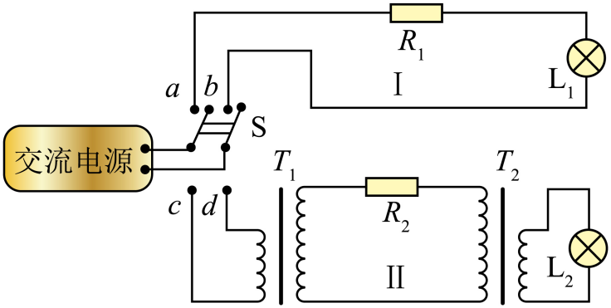

A. 与一样亮 B. 比更亮

C. 上消耗的功率比的大 D. 上消耗的功率比的小

【答案】BC

【解析】

【详解】若开关接*cd*端，则若电源电压为，理想变压器、的匝数比为



用户电阻为，输电线电阻为，由变压器工作原理和欧姆定律。升压变压器次级电压



降压变压器初级电压



降压变压器次级电压









可得输电功率为



输电线上损耗的电功率为



用户得到的电功率为



若开关接*ab*端，则负载得到的功率



输电线上损耗的电功率为



将， ，*k*=3带入可知

可得



即比更亮；



上消耗的功率比的大。

故选BC。

7. 一物块以初速度自固定斜面底端沿斜面向上运动，一段时间后回到斜面底端。该物体的动能随位移*x*的变化关系如图所示，图中、、均己知。根据图中信息可以求出的物理量有（　　）

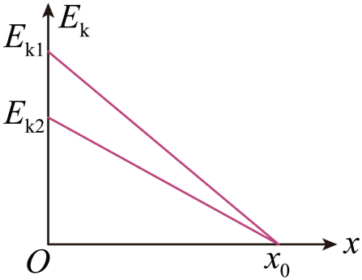

A. 重力加速度大小 B. 物体所受滑动摩擦力的大小

C. 斜面的倾角 D. 沿斜面上滑的时间

【答案】BD

【解析】

【详解】ABC．由动能定义式得，则可求解质量*m*；上滑时，由动能定理



下滑时，由动能定理



*x*0为上滑的最远距离；由图像的斜率可知

，

两式相加可得



相减可知



即可求解*g*sin*θ*和所受滑动摩擦力*f*的大小，但重力加速度大小、斜面的倾角不能求出，故AC错误，B正确；

D．根据牛顿第二定律和运动学关系得

，

故可求解沿斜面上滑的时间，D正确。

故选BD。

8. 我国霍尔推进器技术世界领先，其简化的工作原理如图所示。放电通道两端电极间存在一加速电场，该区域内有一与电场近似垂直的约束磁场（未画出）用于提高工作物质被电离的比例。工作时，工作物质氙气进入放电通道后被电离为氙离子，再经电场加速喷出，形成推力。某次测试中，氙气被电离的比例为95%，氙离子喷射速度为，推进器产生的推力为。已知氙离子的比荷为；计算时，取氙离子的初速度为零，忽略磁场对离子的作用力及粒子之间的相互作用，则（　　）

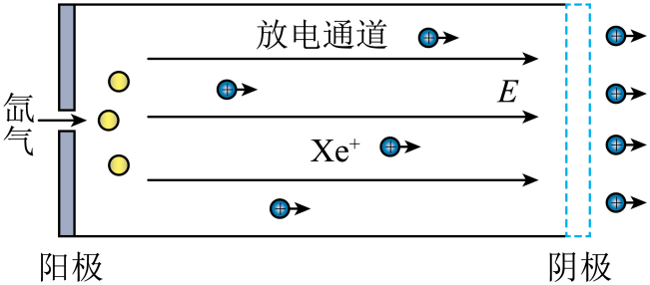

A. 氙离子的加速电压约为

B. 氙离子的加速电压约为

C. 氙离子向外喷射形成的电流约为

D. 每秒进入放电通道的氙气质量约为

【答案】AD

【解析】

【详解】AB．氙离子经电场加速，根据动能定理有



可得加速电压为



故A正确，B错误；

D．在时间内，有质量为的氙离子以速度喷射而出，形成电流为，由动量定理可得



进入放电通道的氙气质量为，被电离的比例为，则有



联立解得



故D正确；

C．在时间内，有电荷量为的氙离子喷射出，则有

， 

联立解得



故C错误。

故选AD。

**三、非选择题：共60分，其中9、10为填空题，11、12为实验题，13~15为计算题．**

9. 艺术体操运动员站在场地中以一定频率上下抖动长绸带的一端，绸带自左向右呈现波浪状起伏。某时刻绸带形状如图所示（符合正弦函数特征），此时绸带上*P*点运动方向____________（填“向上”“向下”“向左”或“向右”）。保持抖动幅度不变，如果要在该绸带上产生更加密集的波浪状起伏效果，运动员上下抖动的频率应____________（填“增大”“减小”或“保持不变”）。

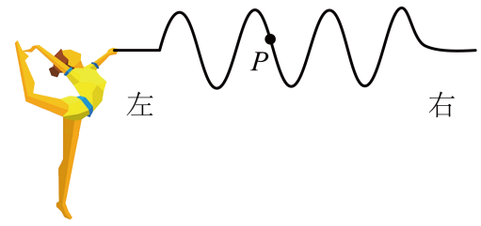

【答案】 ①. 向上 ②. 增大

【解析】

【详解】[1]从图中可知绸带上形成的波是自左向右传播的，根据波形平移法，可判断绸带上*P*点运动方向向上；

[2]绸带上产生更加密集的波浪状起伏效果，说明波长变小，而同种介质中同类型波的传播波速是不变的，根据



可知运动员上下抖动的周期变短、频率增大。

10. 带有活塞的汽缸内封闭一定质量的理想气体，气体开始处于*a*状态，然后经过状态变化过程到达*c*状态。在图中变化过程如图所示。

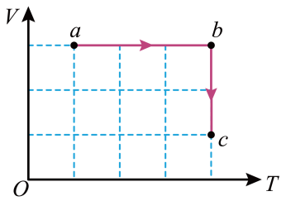

（1）气体从*a*状态经过到达*b*状态的过程中压强____________。（填“增大”、“减小”或“不变”）

（2）气体从*b*状态经过到达*c*状态的过程要____________。（填“吸收”或“放出”）热量。

【答案】 ①. 增大 ②. 放出

【解析】

【详解】（1）[1]由图像可知，气体从*a*状态经过到达*b*状态的过程中，气体的体积保持不变，温度升高，根据



可知气体的压强增大。

（2）[2]由图像可知，气体从*b*状态经过到达*c*状态的过程，气体的温度保持不变，则气体的内能保持不变；气体的体积减小，则外界对气体做正功，根据热力学第一定律可知，气体对外放出热量。

11. 某实验小组利用图（a）所示装置验证小球平抛运动的特点。实验时，先将斜槽固定在贴有复写纸和白纸的木板边缘，调节槽口水平并使木板竖直；把小球放在槽口处，用铅笔记下小球在槽口时球心在木板上的水平投影点*O*，建立坐标系．然后从斜槽上固定的位置释放小球，小球落到挡板上并在白纸上留下印迹．上下调节挡板进行多次实验．实验结束后，测量各印迹中心点、、的坐标，并填入表格中，计算对应的值。

|  |  |  |  |  |  |  |
| --- | --- | --- | --- | --- | --- | --- |
|  |  |  |  |  |  |  |
|  | 2.95 | 6.52 | 9.27 | 13.20 | 16.61 | 19.90 |
|  | 5.95 | 8.81 | 10.74 | 12.49 | 14.05 | 15.28 |
|  | 35.4 | 77.6 | 115.3 | 156.0 | 197.4 | 233.5 |

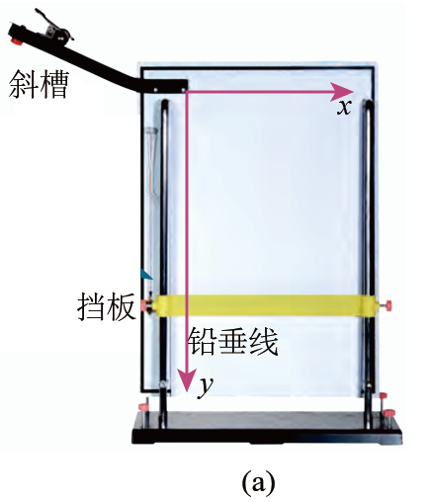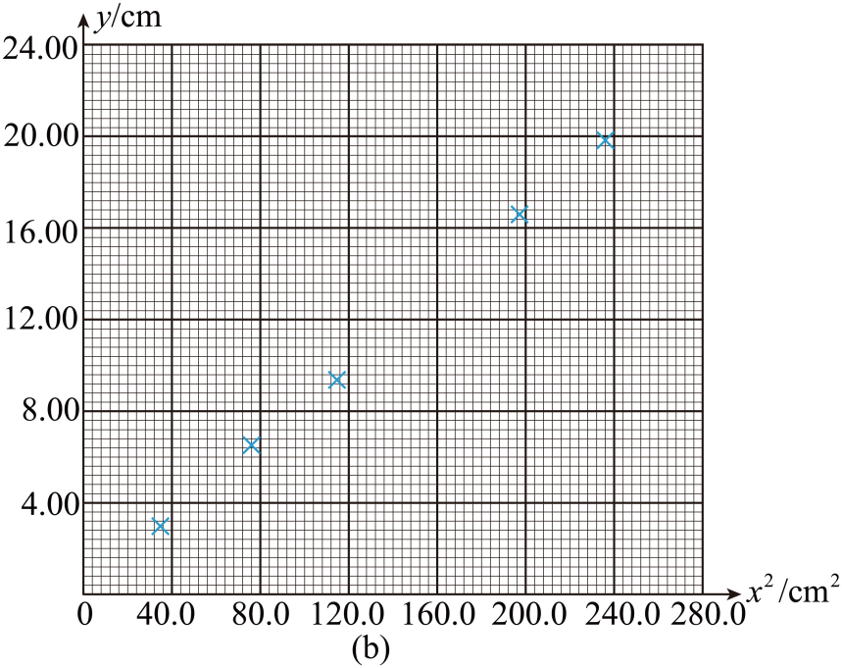

（1）根据上表数据，在图（b）给出的坐标纸上补上数据点，并绘制“”图线______。

（2）由图线可知，小球下落的高度*y*，与水平距离的平方成____________（填“线性”或“非线性”）关系，由此判断小球下落的轨迹是抛物线。

（3）由图线求得斜率*k*，小球平抛运动的初速度表达式为____________（用斜率*k*和重力加速度*g*表示）。

（4）该实验得到的图线常不经过原点，可能的原因是________________________。

【答案】 ①. 见解析 ②. 线性 ③.  ④. 水平射出点未与*O*点重合

【解析】

【详解】（1）[1]根据上表数据坐标纸上描出数据点，并绘制“”图线如图所示

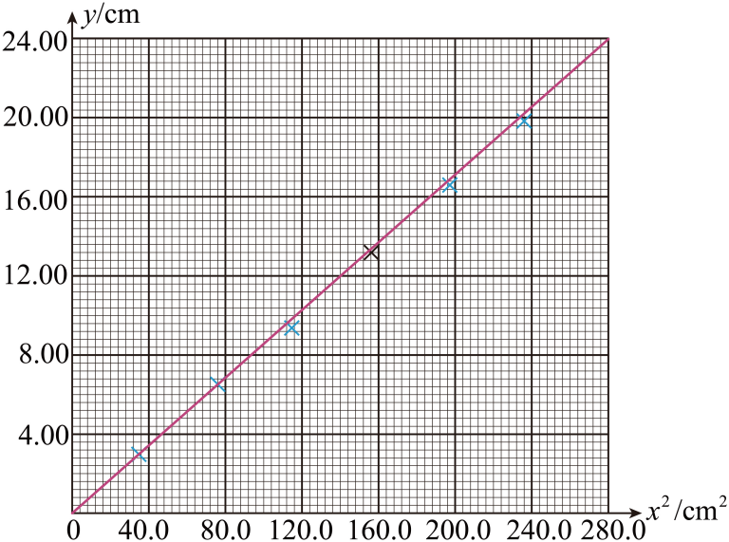

（2）[2]由图线为一条倾斜的直线可知，小球下落的高度*y*，与水平距离的平方成线性关系。

（3）[3]根据平抛运动规律可得





联立可得



可知图像的斜率为



解得小球平抛运动的初速度为



（4）[4]图线是一条直线，但常不经过原点，说明实验中测量的*y*值偏大或偏小一个定值，这是小球的水平射出点未与*O*点重合，位于坐标原点*O*上方或下方所造成的。

12. 在测量某电源电动势和内阻时，因为电压表和电流表的影响，不论使用何种接法，都会产生系统误差，为了消除电表内阻造成的系统误差，某实验兴趣小组设计了如图甲实验电路进行测量。已知。

（1）按照图甲所示的电路图，将图乙中的器材实物连线补充完整_____。

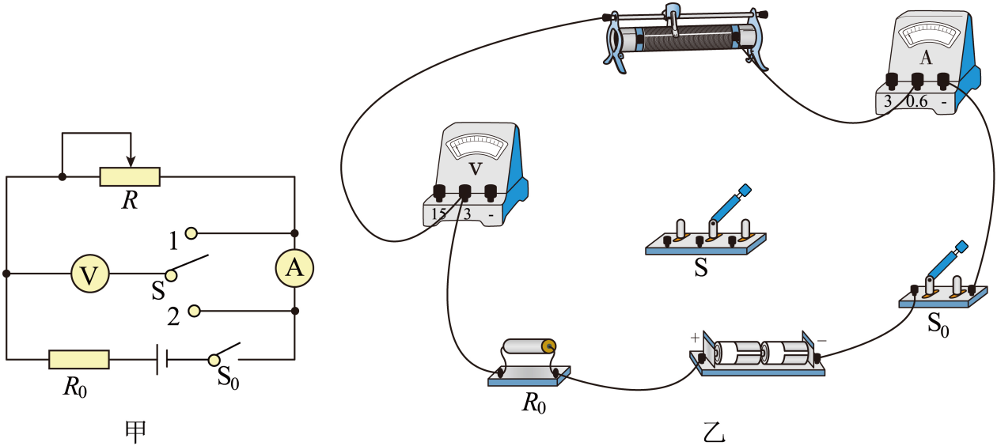

（2）实验操作步骤如下：

①将滑动变阻器滑到最左端位置

②接法Ⅰ：单刀双掷开关S与1接通，闭合开关，调节滑动变阻器*R*，记录下若干组数据的值，断开开关

③将滑动变阻器滑到最左端位置

④接法Ⅱ：单刀双掷开关S与2闭合，闭合开关，调节滑动变阻器*R*，记录下若干组数据的值，断开开关

⑤分别作出两种情况所对应的和图像

（3）单刀双掷开关接1时，某次读取电表数据时，电压表指针如图丙所示，此时_____V。

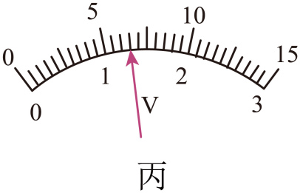

（4）根据测得数据，作出和图像如图丁所示，根据图线求得电源电动势____________，内阻____________。（结果均保留两位小数）

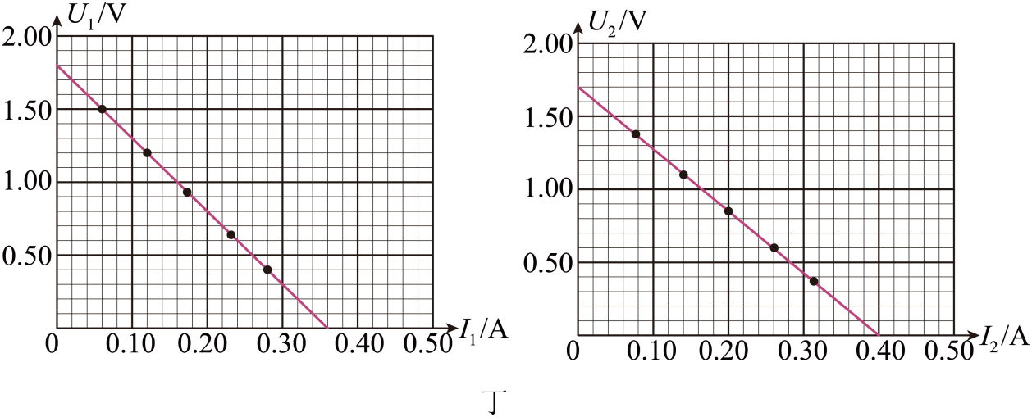

（5）由图丁可知____________（填“接法Ⅰ”或“接法Ⅱ”）测得电源内阻更接近真实值。

（6）综合考虑，若只能选择一种接法，应选择____________（填“接法Ⅰ”或“接法Ⅱ”）测量更合适。

【答案】 ①. 见解析 ②. 1.30 ③. 1.80 ④. 2.50 ⑤. 接法Ⅱ ⑥. 接法Ⅱ

【解析】

【详解】（1）[1]根据图甲所示的电路图，实物连接如图所示

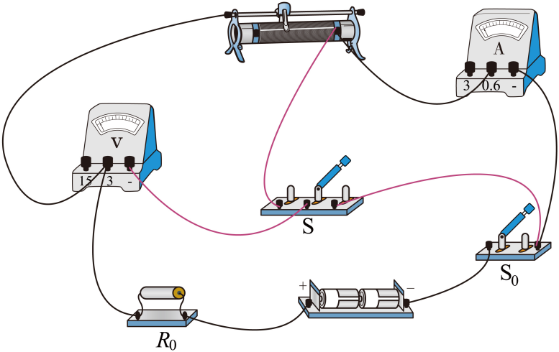

（3）[2]量程为的电压表分度值为，需要估读到分度值的下一位，由图丙可知电压表读数为



（4）[3]当单刀双掷开关接1时，电流表示数为零时，电压表测量准确，故电动势为的纵轴截距，则有



[4]当单刀双掷开关接2时，电压表示数为零时，电流表测量准确，由图像可知此时电路电流为，根据闭合电路欧姆定律可知



解得内阻为



（5）[5]由图丁可知图像的斜率为



解得



由图丁可知图像的斜率为



解得



可得



故接法Ⅱ测得的电源内阻更接近真实值。

（6）[6]由电路图可知接法Ⅰ的误差来源是电流表的分压，接法Ⅱ的误差来源是电压表的分流，由于电源内阻较小，远小于电压表内阻，结合（5）问分析可知，若只能选择一种接法，应选择接法Ⅱ更合适。

13. 清代乾隆的《冰嬉赋》用“躄躠”（可理解为低身斜体）二字揭示了滑冰的动作要领。短道速滑世界纪录由我国运动员武大靖创造并保持。在其创造纪录的比赛中，

（1）武大靖从静止出发，先沿直道加速滑行，前用时。该过程可视为匀加速直线运动，求此过程加速度大小；

（2）武大靖途中某次过弯时的运动可视为半径为的匀速圆周运动，速度大小为。已知武大靖的质量为，求此次过弯时所需的向心力大小；

（3）武大靖通过侧身来调整身体与水平冰面的夹角，使场地对其作用力指向身体重心而实现平稳过弯，如图所示。求武大靖在（2）问中过弯时身体与水平面的夹角的大小。（不计空气阻力，重力加速度大小取，、、、）

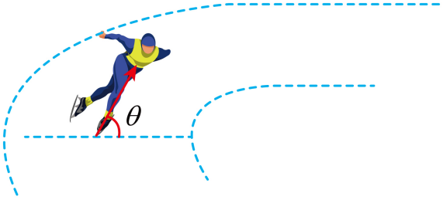

【答案】（1）；（2）；（3）

【解析】

【详解】（1）设武大靖运动过程的加速度大小为，根据



解得



（2）根据



解得过弯时所需的向心力大小为



（3）设场地对武大靖的作用力大小为，受力如图所示

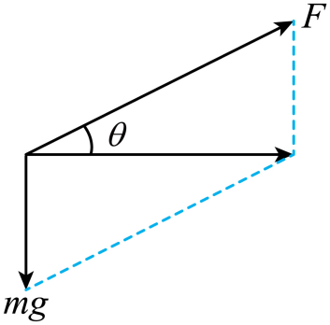

根据牛顿第二定律可得



解得



可得



14. 如图，L形滑板A静置在粗糙水平面上，滑板右端固定一劲度系数为的轻质弹簧，弹簧左端与一小物块B相连，弹簧处于原长状态。一小物块C以初速度从滑板最左端滑入，滑行后与B发生完全非弹性碰撞（碰撞时间极短），然后一起向右运动；一段时间后，滑板A也开始运动．已知A、B、C的质量均为，滑板与小物块、滑板与地面之间的动摩擦因数均为，重力加速度大小为；最大静摩擦力近似等于滑动摩擦力，弹簧始终处于弹性限度内。求：

（1）C在碰撞前瞬间的速度大小；

（2）C与B碰撞过程中损失的机械能；

（3）从C与B相碰后到A开始运动的过程中，C和B克服摩擦力所做的功。

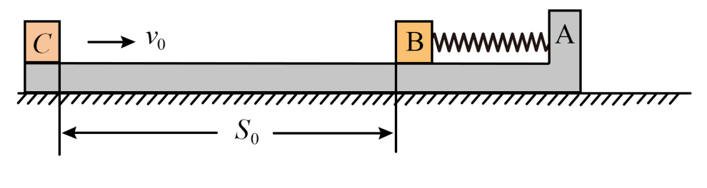

【答案】（1） ；（2） ；（3）

【解析】

【详解】（1）小物块C运动至刚要与物块B相碰过程，根据动能定理可得



解得C在碰撞前瞬间的速度大小为



（2）物块B、C碰撞过程，根据动量守恒可得



解得物块B与物块C碰后一起运动的速度大小为



故C与B碰撞过程中损失的机械能为



（3）滑板A刚要滑动时，对滑板A，由受力平衡可得



解得弹簧的压缩量，即滑板A开始运动前物块B和物块C一起运动的位移大小为



从C与B相碰后到A开始运动的过程中，C和B克服摩擦力所做的功为



15. 如图（a），一倾角为的绝缘光滑斜面固定在水平地面上，其顶端与两根相距为*L*的水平光滑平行金属导轨相连；导轨处于一竖直向下的匀强磁场中，其末端装有挡板*M*、*N*．两根平行金属棒*G*、*H*垂直导轨放置，*G*的中心用一不可伸长绝缘细绳通过轻质定滑轮与斜面底端的物块*A*相连；初始时刻绳子处于拉紧状态并与*G*垂直，滑轮左侧细绳与斜面平行，右侧与水平面平行．从开始，*H*在水平向右拉力作用下向右运动；时，*H*与挡板*M*、*N*相碰后立即被锁定．*G*在后的速度一时间图线如图（b）所示，其中段为直线．已知：磁感应强度大小，，*G*、*H*和*A*的质量均为，*G*、*H*的电阻均为；导轨电阻、细绳与滑轮的摩擦力均忽略不计；*H*与挡板碰撞时间极短；整个运动过程*A*未与滑轮相碰，两金属棒始终与导轨垂直且接触良好：，，重力加速度大小取，图（b）中*e*为自然常数，．求：

（1）在时间段内，棒*G*的加速度大小和细绳对*A*的拉力大小；

（2）时，棒*H*上拉力的瞬时功率；

（3）在时间段内，棒*G*滑行的距离．

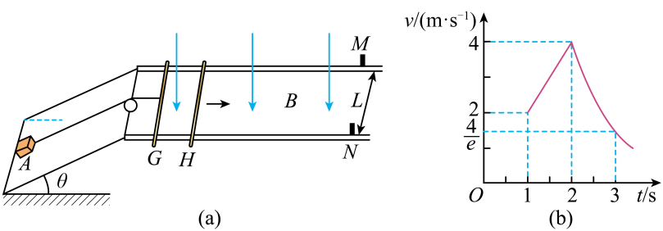

【答案】（1） ；；（2）；（3）

【解析】

【详解】（1）由图像可得在内，棒*G*做匀加速运动，其加速度为



依题意物块*A*的加速度也为，由牛顿第二定律可得



解得细绳受到拉力



（2）由法拉第电磁感应定律与闭合电路欧姆定律推导出“双棒”回路中的电流为



由牛顿运动定律和安培力公式有



由于在内棒*G*做匀加速运动，回路中电流恒定为，两棒速度差为



保持不变，这说明两棒加速度相同且均为*a*；

对棒*H*由牛顿第二定律可求得其受到水平向右拉力



由图像可知时，棒*G*的速度为



此刻棒*H*的速度为



其水平向右拉力的功率

．

（3）棒*H*停止后，回路中电流发生突变，棒*G*受到安培力大小和方向都发生变化，棒*G*是否还拉着物块*A*一起做减速运动需要通过计算判断，假设绳子立刻松弛无拉力，经过计算棒*G*加速度为



物块*A*加速度为



说明棒*H*停止后绳子松弛，物块*A*做加速度大小为的匀减速运动，棒*G*做加速度越来越小的减速运动；由动量定理、法拉第电磁感应定律和闭合电路欧姆定律可以求得，在内





棒*G*滑行的距离



这段时间内物块*A*速度始终大于棒*G*滑行速度，绳子始终松弛。